广东省补充耕地项目与日常变更调查衔接

数据处理操作案例（V1.0）
根据《广东省自然资源厅关于印发<补充耕地、恢复耕地与常态化监测、日常变更、年度国土变更调查衔接工作指引（试行）>的通知》（粤自然资耕保〔2022〕3031号）要求，为做好补充耕地项目（垦造水田项目）与2023年度广东省日常变更调查衔接工作，指导各级耕保部门对拟纳入日常变更的图斑进行相应的数据处理，以满足日常变更工作要求，制定本案例。
按最新年度《实施方案》及《国土变更调查技术规程》中日常变更调查成果的要求：日常变更调查的主要成果包括矢量数据和举证信息等。其中，矢量数据为拟变更图斑以及相关单独图层（MDB格式，DLTB图层属性字段参照年度变更调查地类图斑更新过程层并增加相关项目的项目名称和编号等）；举证信息为符合年度变更调查要求的举证成果包和举证信息表（MDB格式）等。

一、图形处理

空洞补齐（此部分以一个项目整个新增水田图斑为例，如何一步一步完成日常变更图斑矢量数据制作）
- 以补充耕地项目新增耕地坐标范围为基础，将所有上图的田坎田埂，以及小于200平方米实际已修建的蓄水池、泵房、高压电线塔、坟地等漏空图斑综合到相邻的耕地图斑。如下图1所示：
处理前：红色箭头为小面积空洞 | 处理后：空洞补齐
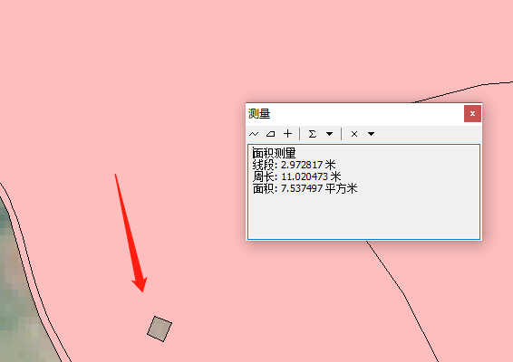 | 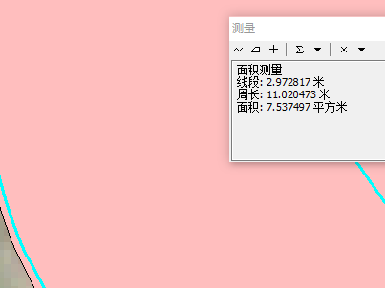
- 新增耕地坐标范围内，大于等于200平方米的空洞，如房屋等建构筑物、水池、道路等进行补充构面，形成一个新的变更图斑。 例如2022年变更“一上”不为道路，现状实地疑似为内部道路、沟渠（宽度≥1米）进行补充构面，形成一个新的变更图斑。如下图2所示：
处理前：空洞为田块相邻的超过1米的道路未形成图斑 | 处理后：高亮为补齐的道路及建构筑物图斑
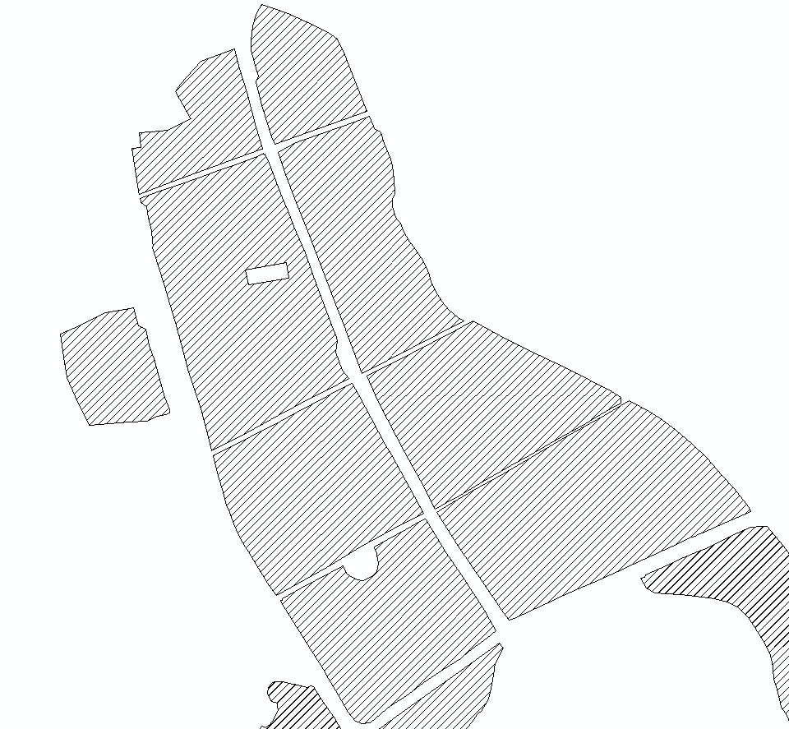 | 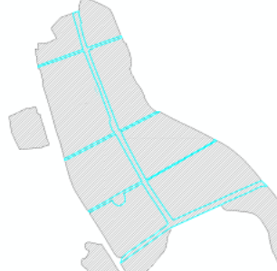

图形边界衔接
以2022年变更“一上”地类图斑边界为基础，对补充耕地项目范围与“一上”图斑边界构成非正常图形的部分（狭长、尖角、蝌蚪状图形等）进行边界修正，根据国家下发的《国土变更调查县级数据库质量检查规则（2022）》要求，确保不存在小于10°的尖锐角、局部图形狭长状、面积/周长＜0.2的图形，剔除孤立小于400平米的图形，如下图3所示。
案例一
处理前：存在狭长图形，以及碎小图斑（蓝色线为“一上”库边界，红色为补充耕地范围）
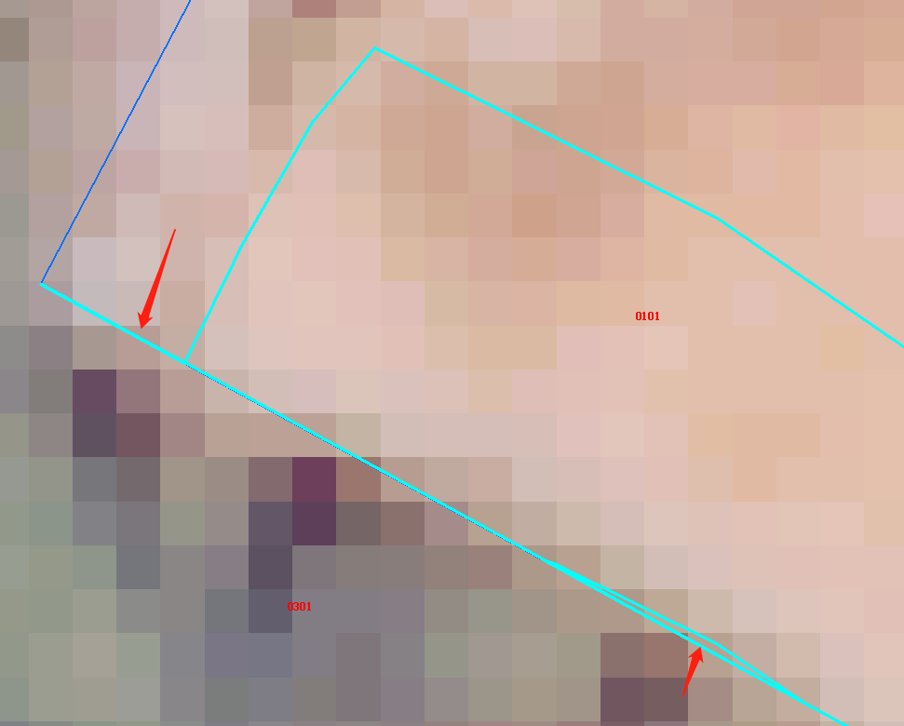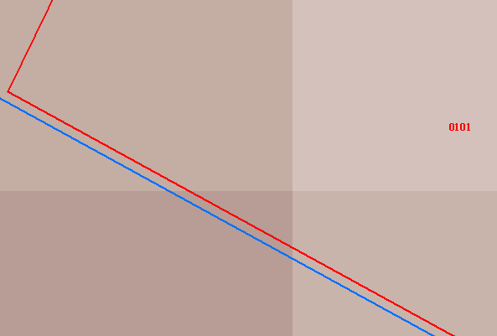
处理后：沿“一上”库边界追踪，处理狭长，碎小图斑
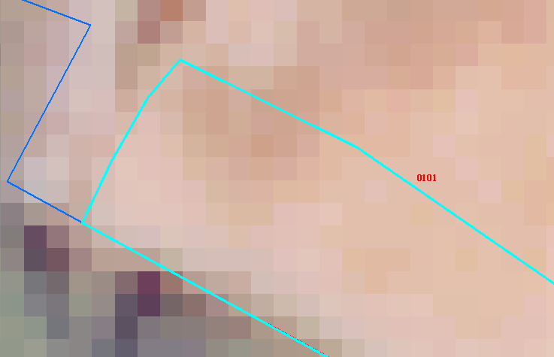

案例二
处理前：红色箭头是考虑变更入库后造成地类图斑存在碎小图斑（蓝色线为“一上”库边界，红色为补充耕地范围）
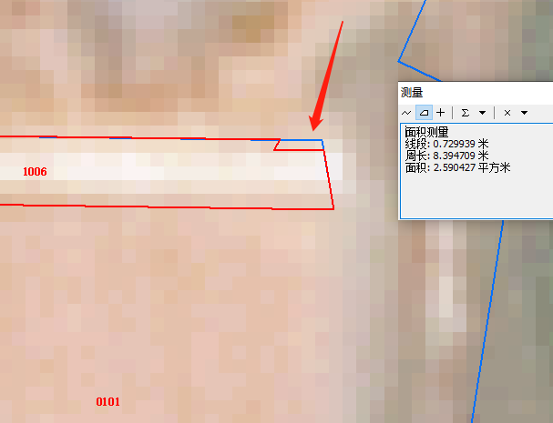
处理后：沿“一上”库边界追踪，处理碎小图斑
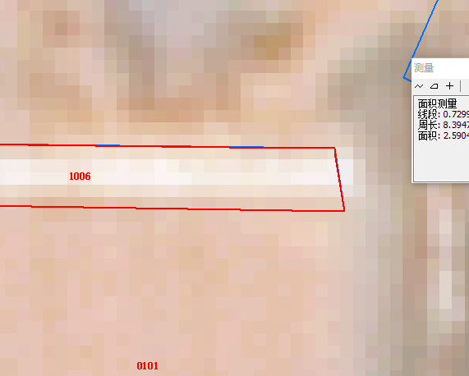
案例三
处理前：“一上”库边界与补充耕地范围犬牙交错的，考虑预变更会产生狭长、碎小图形（蓝色线为“一上”库边界，红色线为补充耕地范围）
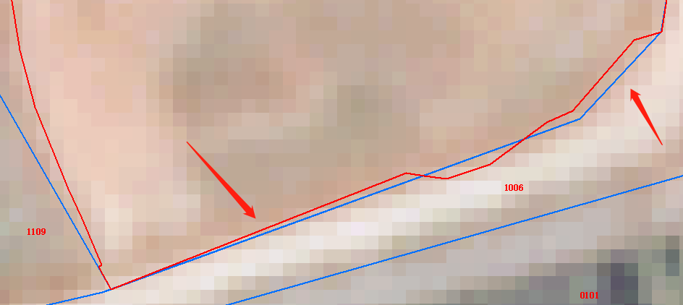
处理前：蓝色线为“一上”库边界，红色线为补充耕地范围与影像更加套合，可沿用红色线范围，但存在黄色框内两处未衔接，应调整
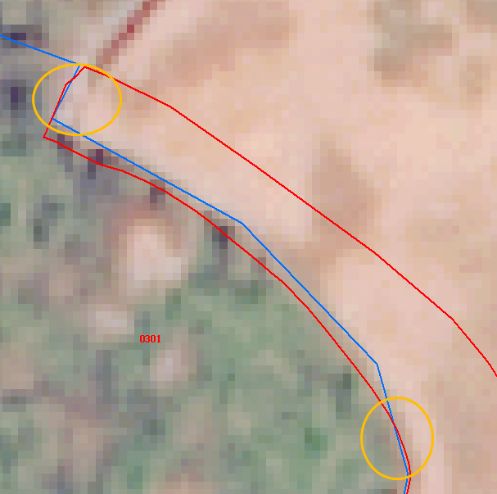
处理建议：为确保项目区范围纳入日常变更中，则按“一上”库边界和项目区边界两者最外围作为图斑最外围边界（处理方式一：“一上”库边界位于项目区边界外部时，沿“一上”库边界追踪；处理方式二：“一上”库边界位于项目区边界内部时，沿项目区边界追踪），兼顾处理碎小、狭长图斑。若存在难以处理的碎小、狭长部分，可沿“一上”库边界追踪。
处理方式一：红色线为项目区范围，比“一上”库边界小，按“处理方式一”处理。
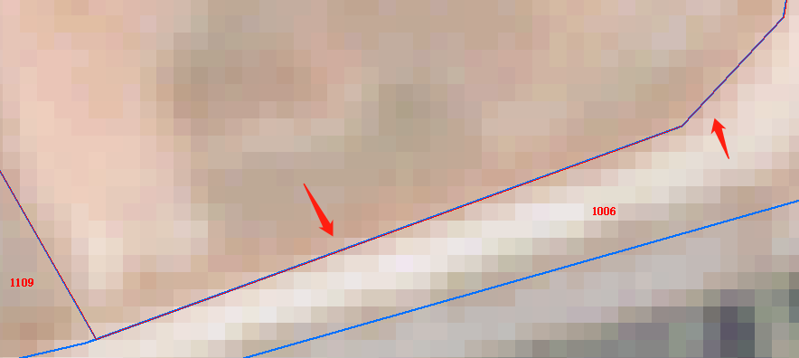
处理方式二：红色线为项目区范围，比“一上”库边界大，且与影像更加套合，上线图斑处理沿用“第二种处理方式”，同时兼顾处理狭长，碎小图形，即左上角和右下角处衔接好边界。
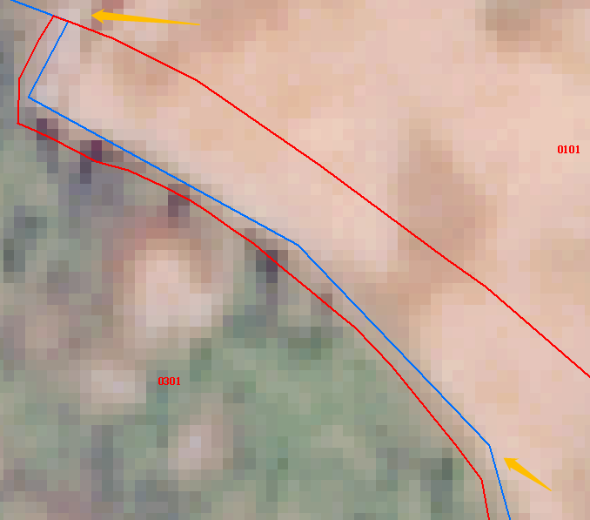
案例四
处理前：补充耕地范围存在局部狭长（蓝色线为“一上”库边界，红色为补充耕地范围）
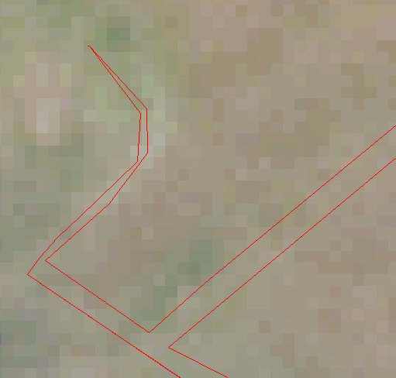

处理建议：为确保项目区范围纳入日常变更中，处理方式一：对存在局部狭长的部分进行微调处理；处理方式二：存在难以处理的狭长部分，可将将局部狭长图形截断。
处理方式一：将局部狭长外扩  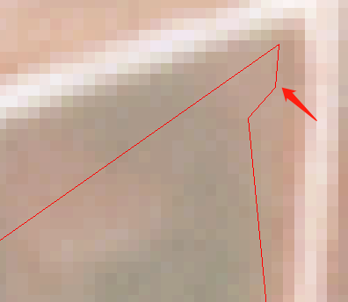 |  | 处理方式二：将局部狭长截断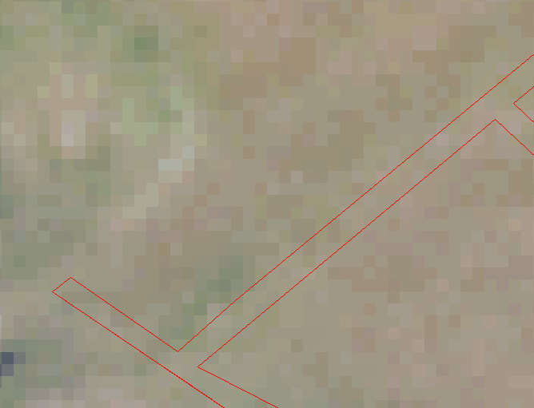
案例五
蓝色线为“一上”库边界，红色线为新增补充耕地范围，考虑变更后剩下小于20平方米的碎小图形，调整补充耕地范围沿蓝色线追踪。网格填充是补充耕地范围，蓝色填充为调整后的最大外围边界。
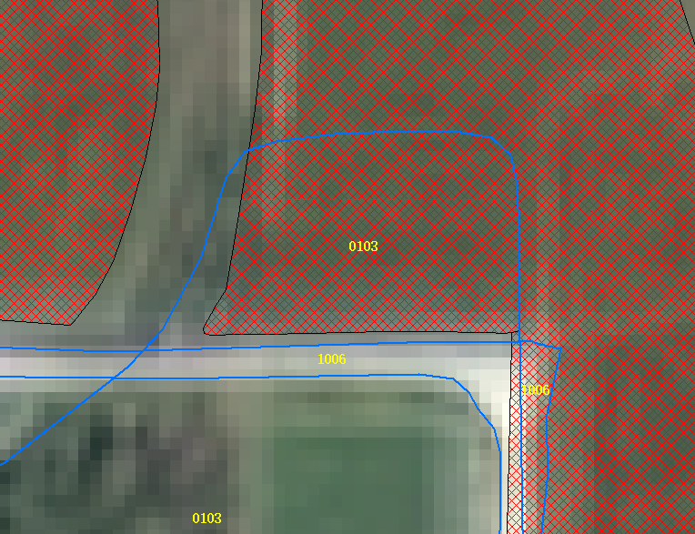 | 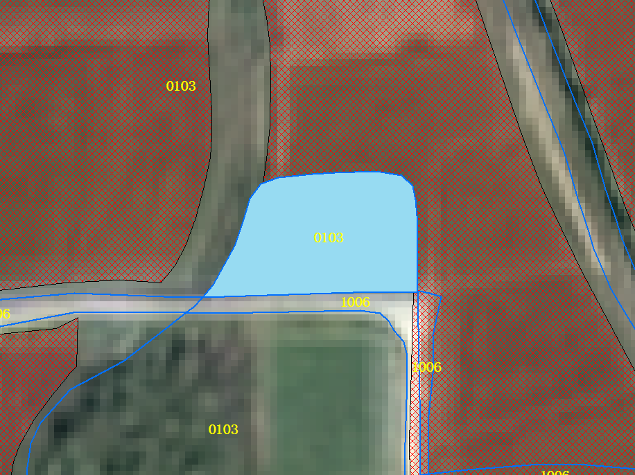

图形质检
- 数学基础检查
平面坐标系统是否采用“2000国家大地坐标系”。
- 图形规范性检查
- 同一图层内不存在面与面重叠，包括完全重叠与部分重叠（即面相交）；
- 同一面层内不同面要素之间不存在缝隙，图形是否存在空洞；
- 同一图层内不同要素间不存在重叠或与自身重叠；
- 面层内不存在不规则图斑（面积/周长<0.2，不允许存在一个角度小于 10 度，局部图形狭长的情况）；
- 面层内要素不允许存在组合图斑；
- 图形节点密度符合规范要求，不能过于稀疏、稠密（平均节点密度<1 米，或大于70 米）；
- 对于拟变更地类为非耕地的图斑，面积不得小于200平方米；变更地类为耕地的图斑，面积不得小于50平方米。
- 分县区分批次检查
- 图形与已上线图形范围是否存在面与面重叠；
- 相邻县区间出现图斑重叠的情况，需对相邻县区间是否存在图斑重叠情况进行检查。

二、数据上线
1、对省土地整治系统推送的符合上述数据处理要求的补充耕地项目图斑，开展上线前数据检查包括图形是否存在拓扑错误；UUID唯一标识码是否唯一。
2、对通过检查的数据，利用广东省自然资源综合感知服务系统“日常变更”模块进行上线。
根据综合感知常态化监测工作要求，除推送矢量范围外，还需增加相关字段，矢量结构表见下表1：
表1：系统上线矢量图层数据结构
序号 | 字段名称 | 字段代码 | 备注
1 | 村级行政区代码 | CJXZQDM | 注1
2 | UUID唯一标识码 | UUID | 注2
3 | 三调坐落单位代码 | YS_SD_ZLDM | 注3
4 | 项目名称 | XMMC | 注4
注1：字段类型【Char】；字段长度【50】；约束条件【M】；条件【必须取《附件1-常态化监测行政区代码表》中的代码】。
注2：字段类型【Char】；字段长度【50】；约束条件【M】；条件【保证唯一】。
注3：字段类型【Char】；字段长度【50】；约束条件【M】；条件【不可为空，取BGQZLDWDM的值】。
注4：字段类型【Char】；字段长度【255】；约束条件【M】；条件【填写补充耕地项目名称】。

三、地方外业调查举证
1、地方通过在线领取图斑任务开展外业调查，按实地现状调查并填报地类，并拍照举证上报。
2、若在外业实地调查过程中，发现存在补充耕地范围外有新增耕地图斑，地方可另行通过自主举证，但必须严格按照上述图形衔接处理后再进行上报，方可纳入日常变更。

四、省级审核
省级组织熟悉调查、耕保业务知识相关人员，对地方上报的举证结果按相关要求联合开展审核，并及时将审核意见反馈地方，调查部门负责对地类、种植属性进行审核、图斑范围、面积进行审核，审核内容包括如下：
1、地类审核：根据影像，对照举证照片，审核图斑范围内是否属于正在种植的粮棉油糖菜，且农作物已出土长苗。例如：举证照片反映为种植水生作物（水稻、莲藕、芡实等），地方上报为水田，审核通过；地方按水浇地或旱地上报，审核不通过。
2、种植属性审核：根据影像，对照举证照片，审核地方上报为耕地，标注 LS\FLS\LYFL\LLJZ\WG 属性是否正确。例如：标注 LS（种植粮食作物），粮食作物是对谷类作物（小麦、水稻、玉米、高粱），薯类作物（包括甘薯、马铃薯、木薯等）及豆类作物（包括大豆、蚕豆、豌豆、绿豆等）的总称。举证照片符合上述特征，省级审核通过；若举证照片反映不是种植粮食作物，地方标注了 LS，省级审核不通过。
3、图形边界审核：参考2022年“一上”数据库，检查图斑范围是否有与“一上”图斑边界衔接。
4、图斑范围、面积审核：根据地方上报图斑，审核图斑范围、面积是否符合耕保部门新增耕地指标要求。

五、制作日常变更图层
省级审核后图斑回流至省土地整治系统，地方对省级审核结果进行确认，结果无异议的图斑，行函确认报国家日常变更，具体步骤如下：
- 接收回流数据
回流数据矢量结构表见下表2：
表2：省级审核通过回流矢量图层数据结构
序号 | 字段名称 | 字段代码
1 | 地类编码 | DLBM
2 | 地类名称 | DLMC
3 | 坐落单位代码 | SD_ZLDWDM
4 | 图斑面积 | TBMJ
5 | 耕地类型 | GDLX
6 | 图斑细化代码 | TBXHDM
7 | 图斑细化名称 | TBXHMC
8 | 种植属性代码 | ZZSXDM
9 | 种植属性名称 | ZZSXMC
10 | 单独图层代码 | DDTCXX
11 | 单独图层名称 | DDTCMC
12 | 任务编号 | RWBH
- 数据叠加
以省级审核通过后的补充耕地项目图斑范围为基础，地方将该图斑与2022年变更“一上”地类图斑做叠加，自动获取变更前、变更后相关属性信息（变更前属性信息取叠加范围内面积最大的地类图斑属性进行赋值，变更后地类按审核后地类填写）。
- 属性赋值
根据《国土变更调查技术规程（2022年度适用）》和《国土调查数据库更新数据规范（2022）》，日常变更图层属性字段参照年度变更调查地类图斑更新过程层并增加相关项目的项目名称和编号等，同时根据综合感知常态化工作要求增加相关字段，矢量结构表见下表3：
表3：日常变更矢量图层数据结构
序号 | 字段名称 | 字段代码 | 备注
1 | 项目名称 | XMMC | 注1
2 | 标识码 | BSM | 注2
3 | 变更行为 | BGXW | 注2
4 | 图斑变更面积 | TBBGMJ | 注2
5 | 变更前图斑标识码 | BGQTBBSM | 注2
6 | 变更图斑编号 | BGQTBBH | 注2
7 | 变更前地类编码 | BGQDLBM | 注2
8 | 变更前地类名称 | BGQDLMC | 注2
9 | 变更前权属性质 | BGQQSXZ | 注2
10 | 变更前权属单位代码 | BGQQSDWDM | 注2
11 | 变更前权属单位名称 | BGQQSDWMC | 注2
12 | 变更前坐落单位代码 | BGQZLDWDM | 注2
13 | 变更前坐落单位名称 | BGQZLDWMC | 注2
14 | 变更前扣除地类编码 | BGQKCDLBM | 注2
15 | 变更前扣除系数 | BGQKCXS | 注2
16 | 变更前扣除面积 | BGQKCMJ | 注2
17 | 变更前图斑地类面积 | BGQTBDLMJ | 注2
18 | 变更前耕地类型 | BGQGDLX | 注2
19 | 变更前耕地坡度级别 | BGQGDPDJB | 注2
20 | 变更前线状地物宽度 | BGQXZDWKD | 注2
21 | 变更前图斑细化代码 | BGQTBXHDM | 注2
22 | 变更前图斑细化名称 | BGQTBXHMC | 注2
23 | 变更前种植属性代码 | BGQZZSXDM | 注2
24 | 变更前种植属性名称 | BGQZZSXMC | 注2
25 | 变更前耕地等别 | BGQGDDB | 注2
26 | 变更前飞入地标识 | BGQFRDBS | 注2
27 | 变更前城镇村属性码 | BGQCZCSXM | 注2
28 | 变更前描述说明 | BGQMSSM | 注2
29 | 变更前海岛名称 | BGQHDMC | 注2
30 | 变更后图斑标识码 | BGHTBBSM | 注2
31 | 变更后图斑编号 | BGHTBBH | 注2
32 | 变更后地类编码 | BGHDLBM | 注3
33 | 变更后地类名称 | BGHDLMC | 注3
34 | 变更后权属性质 | BGHQSXZ | 注2
35 | 变更后权属单位代码 | BGHQSDWDM | 注2
36 | 变更后权属单位名称 | BGHQSDWMC | 注2
37 | 变更后坐落单位代码 | BGHZLDWDM | 注3
38 | 变更后坐落单位名称 | BGHZLDWMC | 注2
39 | 变更后扣除地类编码 | BGHKCDLBM | 注2
40 | 变更后扣除系数 | BGHKCXS | 注2
41 | 变更后扣除面积 | BGHKCMJ | 注2
42 | 变更后图斑地类面积 | BGHTBDLMJ | 注3
43 | 变更后耕地类型 | BGHGDLX | 注3
44 | 变更后耕地坡度级别 | BGHGDPDJB | 注2
45 | 变更后线状地物宽度 | BGHXZDWKD | 注2
46 | 变更后图斑细化代码 | BGHTBXHDM | 注3
47 | 变更后图斑细化名称 | BGHTBXHMC | 注3
48 | 变更后种植属性代码 | BGHZZSXDM | 注3
49 | 变更后种植属性名称 | BGHZZSXMC | 注3
50 | 变更后耕地等别 | BGHGDDB | 注2
51 | 变更后飞入地标识 | BGHFRDBS | 注2
52 | 变更后城镇村属性码 | BGHCZCSXM | 注2
53 | 变更后描述说明 | BGHMSSM | 注2
54 | 变更后海岛名称 | BGHHDMC | 注2
55 | 行政区调整类型 | XZQTZLX | 注2
56 | 更新时间 | GXSJ | 注2
57 | 项目编号 | XMBH | 注1
58 | 地块名称 | DKMC
59 | 任务编号 | RWBH | 注4
注1：与广东省土地整治监测监管系统中报备项目名称、项目编号一致。
注2：字段名称、字段长度见《国土调查数据库标准》，填写要求见《国土调查数据库更新数据规范（2022）》,其中变更前属性取叠加面积最大的地类图斑属性。
注3：字段名称、字段长度见《国土调查数据库标准》，填写要求见《国土调查数据库更新数据规范（2022）》,填写内容应根据“表2：省级审核通过回流矢量图层数据”进行填写。
注4：字段类型【Char】；字段长度【50】；约束条件【M】；条件【继承综合感知服务系统回流图斑的任务编号】。

六、图层质检
通过上述日常变更图层制作后，检查变更图形是否与审核图斑一致，检查属性字段内容是否存在不一致等，具体包括有：
- 图层规范性检查：图层名称、字段结构是否符合要求；
- 检查日常变更各图斑范围是否为相应上线调查审核后确定的图斑范围；
- 检查标识码是否唯一，数据是否为“2000国家大地坐标系”；
- 检查变更后地类编码、变更后地类名称等变更后属性字段是否与相应审核后图层字段属性相一致。

七、国家审核意见反馈
根据地方确认报日常变更的图斑，以县为单位，省级不定期上报国家，国家审核意见在“国土调查国家核查进度查询系统”反馈后，推送至省土地整治系统。

附件1：以某一个项目图形处理为样例
步骤一：空洞补齐（小于200平方米的合并到大图斑，超过200平方米的勾绘形成一个新的图斑）。
修改前：箭头指向的是小于200平方米的空洞，则补齐；红色圈内的为大于200平方米的空洞，重新勾绘一个图斑 | 修改后
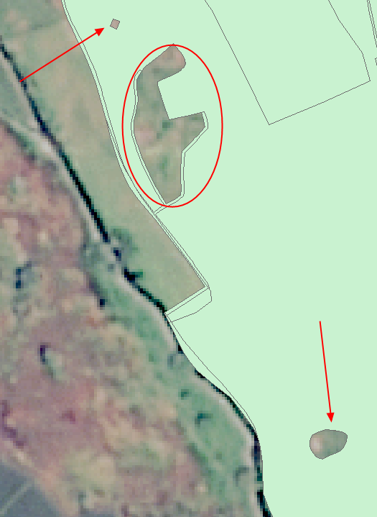 | 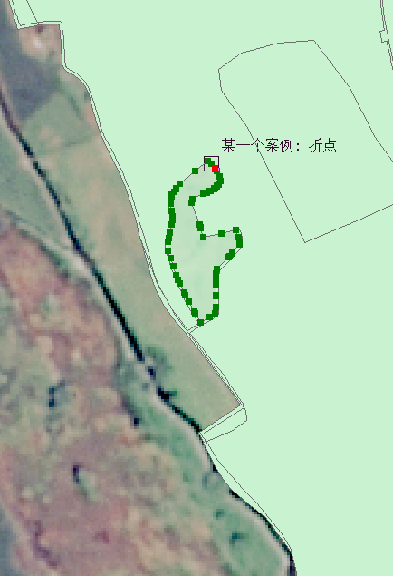
步骤二：图斑边界衔接，以2022年变更“一上”图斑范围为基础，面积容差控制在1%的前提下，调整补充耕地范围。
修改前：补充耕地范围为红色线与“一上”库蓝色线犬牙交错时 | 修改后：最外围蓝色线比红色线范围大，红色线应按蓝色线进行追踪
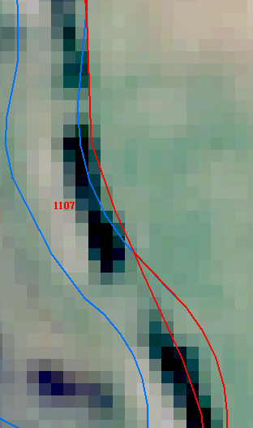 | 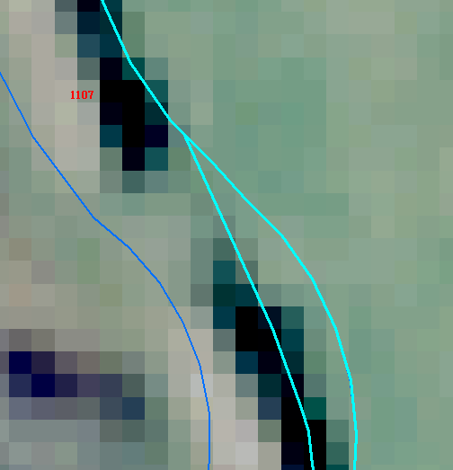

修改前：存在沟渠＜1米宽度时，可以进行综合归并 |  | 修改后：将宽度小于1米的沟渠合并边上的田块里面，也可以选择合并到中间的田间道路（农村道路）
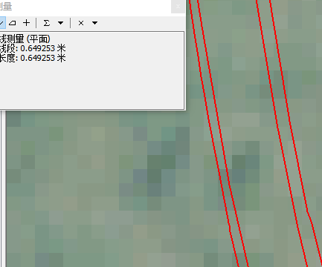 |  | 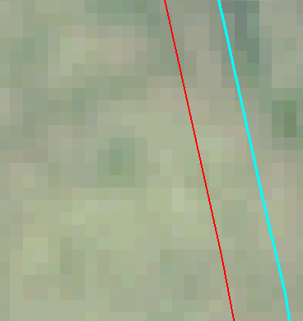
修改前：存在沟渠≥1米宽度时，可以保留上线，开展外业调查举证 | 修改后：处理好右上角避免出现变更后产生狭长图形
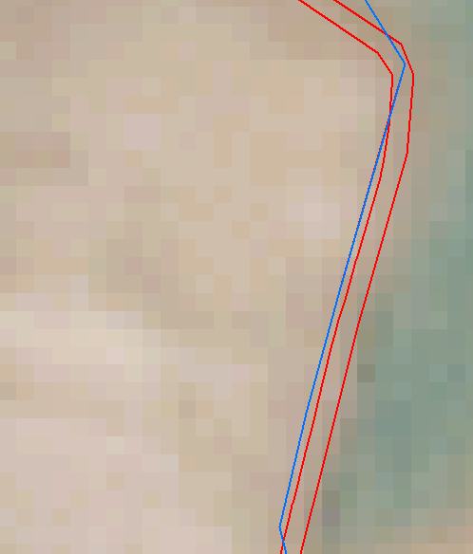 | 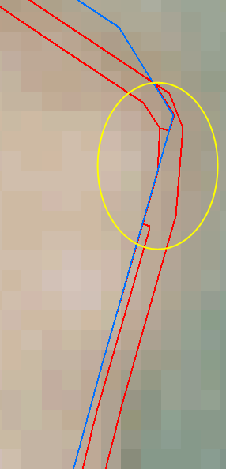

修改前：存在补充耕地项目最外围边界与影像套合比较合理，可沿用红线边界，但红线边界与“一上”库蓝色线须协调好关系
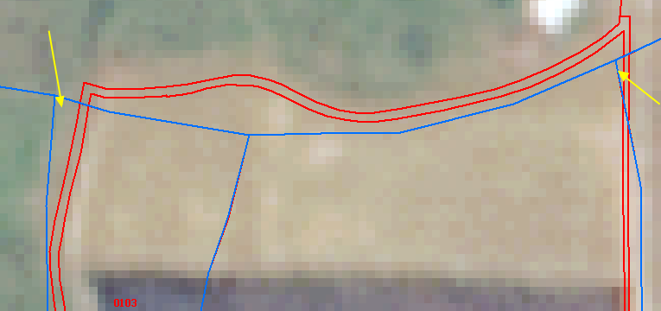
修改后：避免变更后产生黄色箭头处的碎小图斑，项目区范围比“一上”库边界大，且影像符合耕地特征，沟渠宽度小于1米，沿红色线范围追踪，形成如下高亮的补充耕地范围。
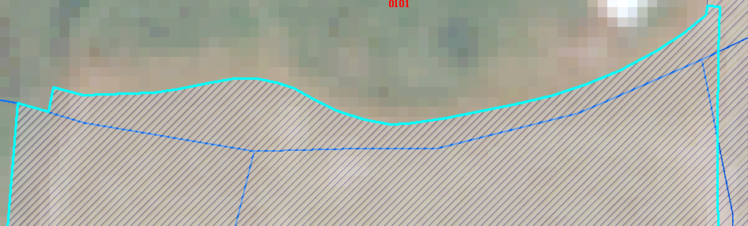

2023年5月25日

